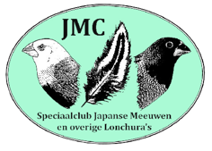
Lid worden van de JMC, schrijf je nu in als lid !

Kweek je Japanse meeuwen, Bronzemannen,
Muskaatvinken, Nonnen, Rietvinken, Zilver-, Loodbekken of Rijstvogels ??????

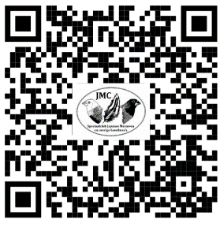
Word dan nu lid van de JMC en doe mee. Gebruik de QR-code op deze pagina of vul het onderstaande formulier in:

Ondergetekende wenst lid te worden van de JMC en is zich er daarbij van bewust dat onderstaande gegevens opgeslagen worden in de administratie van de JMC. Deze gegevens kunnen gedeeld worden met overkoepelende organisaties.
Tevens is ondergetekende zich ervan bewust dat bij inschrijving voor evenementen van de JMC, zijn/haar naam gepubliceerd kan worden in uitslagenoverzichten. De algemene voorwaarden bij lidmaatschap vindt u in de verenigingsstatuten.
Ondergetekende geeft toestemming aan de JMC om de verschuldigde contributie middels doorlopende incasso-opdracht te incasseren. De contributie voor het eerste jaar van uw lidmaatschap maakt u zelf over aan de JMC, zodat wij de incasso gegevens kunnen controleren. U ontvangt van de secretaris van de JMC het IBAN-nummer waarop u het bedrag kunt over maken.

Voornaam:
Achternaam:
Geboortedatum:
Adres:
Postcode:
Plaats:
Telefoonnummer:
E-mailadres:
Kweeknummer NBvV:
IBAN nummer:
Tenaamstelling IBAN-rekening:
Clubblad in drukwerk of digitaal: | Doorhalen wat niet gewenst is.
De contributie bedraagt € 22,50 per jaar pdf-clubblad en €27,50 met gedrukt clubblad .
Volledig ingevulde en ondertekende formulieren kunnen verzonden worden aan:
secretariaat@jmc-lonchura.nl of per post: Secretariaat JMC, Mulderstraat 5, 5855 CD Well.
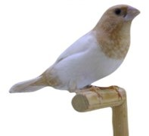
Voor akkoord*:
Naam: _____________Datum: _______Handtekening: _________
* In geval van minderjarige leden dient het formulier te worden ondertekend door een ouder/verzorger.

